ACTIVIDADES PARA DINAMIZAR COMPETENCIAS

Elaboraras un informe de lectura acerca del siguiente documento.

MICROBIOLOGÍA

INTRODUCCIÓN

Microbiología, ciencia que estudia los organismos de tamaño microscópico, entre los que se incluyen las bacterias, los protozoos y los virus, así como ciertos hongos (levaduras) y algas unicelulares de pequeño tamaño.

La microbiología comprende un conjunto de disciplinas relacionadas, entre las que destacan la bacteriología, la virología y la parasitología. Estudia, no sólo la morfología de los microorganismos, sino también su modo de vida, su metabolismo, su estructura molecular, sus propiedades patogénicas y sus características antigénicas (aquellas que pueden provocar una respuesta del sistema inmunológico).

HISTORIA

Nacimiento de la microbiología

La microbiología surgió como ciencia tras el descubrimiento, gracias al perfeccionamiento del microscopio, de los microorganismos. El naturalista holandés Antoni van Leeuwenhoek fue el primero en describir, en 1683, estos organismos (a los que bautizó como “animálculos”), que observó con la ayuda de un microscopio construido por él mismo.

Desarrollo de la disciplina

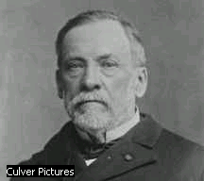

Louis Pasteur Pasteur hizo importantes contribuciones en el campo de la química orgánica a mediados del siglo XIX, desarrolló varias vacunas, incluida la de la rabia, y desautorizó la teoría de la generación espontánea. Se le considera fundador de la microbiología. Desarrolló la teoría de los gérmenes para determinar la causa de muchas

enfermedades. Culver Pictures

Fue a partir de la segunda mitad del siglo XIX cuando los conocimientos de la microbiología avanzaron de forma notable, gracias, por una parte a Louis Pasteur (considerado el padre de la microbiología moderna) y, por otra, a Robert Koch (descubridor del agente responsable de la tuberculosis o bacilo de Koch). Este desarrollo se vio particularmente estimulado por las implicaciones de la microbiología en el estudio de muchas enfermedades. De este modo, los trabajos de estos dos investigadores y de sus discípulos permitieron descubrir numerosos microorganismos patógenos, proporcionando las bases para el control diversas enfermedades.

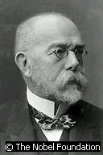
Robert Koch El bacteriólogo alemán Robert Koch obtuvo en 1905 el Premio Nobel de Fisiología y Medicina. Conocido como padre de la bacteriología moderna, Koch demostró que las enfermedades infecciosas están provocadas por microorganismos y elaboró técnicas para aislar e identificar bacterias patógenas.© The Nobel Foundation

Además, Pasteur, durante una conferencia pronunciada en la Sorbona en 1864, estableció un principio fundamental para el avance de las investigaciones: los microorganismos, como los restantes seres vivos, no aparecen de manera espontánea, sino a partir de “gérmenes” existentes en el medio (fue el final de la teoría de la generación espontánea que, durante 200 años, había generado una gran controversia). Pasteur describió también el origen bacteriano de los procesos de fermentación y de muchas enfermedades infecciosas.

El problema de la clasificación de los microorganismos

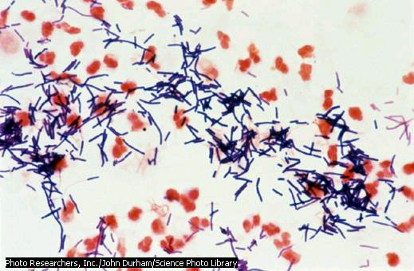

Tinción de Gram La tinción de Gram se utiliza para identificar bacterias tratándolas con un tinte azul y observando cómo responden a esta coloración. La forma en que se colorean los distintos tipos de células depende de las variaciones de estructura de la pared celular. Las bacterias Gram positivas, como Lactobacillus acidophilus, retienen el tinte y se colorean de azul.Photo Researchers, Inc./John Durham/Science Photo Library

Cuando se descubrieron los organismos microscópicos, los científicos intentaron incluirlos en los dos reinos establecidos por Aristóteles (reino Animal y reino Vegetal): en efecto, aunque Leeuwenhoek los consideró a todos “animales pequeños”, pronto se confirmó que algunos poseían características vegetales (por ejemplo, actividad fotosintética). Sin embargo, la clasificación en uno los dos reinos se hacía imposible para cierto número de microorganismos que poseían a la vez características animales y vegetales. Fue a finales del siglo XIX cuando el biólogo alemán Ernst Haeckel agrupó a las bacterias en un reino aparte, el reino Móneras.

Por otro lado, diversas experiencias permitieron ampliar considerablemente los conocimientos sobre la estructura de las bacterias. Así, Hans Christian Joachim Gram (1853-1938) puso a punto el método de coloración que lleva su nombre y que permitió descubrir la existencia de dos grandes tipos de bacterias: bacterias Gram positivas (con una pared gruesa de peptidoglicanos) y bacterias Gram negativas (con una pared fina). Cuando se les aplica la tinción de Gram, las primeras aparecen de color púrpura mientras que las bacterias Gram negativas son incoloras o rojizas.

El siglo XX: los grandes avances
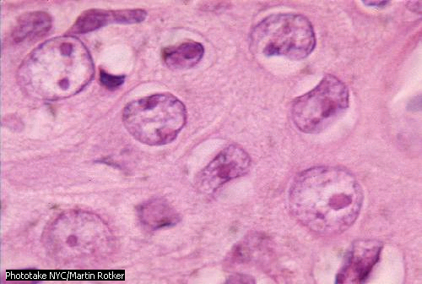

Virus Los virus, como los responsables de la gripe, la varicela o el sarampión, son entidades orgánicas, compuestas de material genético (ADN o ARN) rodeado de una cápsula proteica protectora. Sólo son capaces de replicarse en el seno de células vivas. Los virus son responsables también de enfermedades como el SIDA, el resfriado común, el herpes, la rabia y la fiebre amarilla.Phototake NYC/Martin Rotker

A finales del siglo XIX y comienzos del XX, diversos microbiólogos como el ruso Serguei Winogradsky, considerado el fundador de la ecología microbiana moderna, emprendieron las investigaciones sobre el metabolismo de las bacterias (estudios iniciados por Pasteur). Winogradsky estableció que las bacterias funcionan según dos modelos: la aerobiosis, que se basa en el consumo de oxígeno; y la anaerobiosis, que permite a las bacterias vivir en un ambiente desprovisto por completo de oxígeno. Winogradsky descubrió las bacterias quimiosintéticas, puso de manifiesto la participación de los microorganismos en el ciclo de la urea y fue uno de los primeros en estudiar las bacterias simbióticas.

El estudio de los virus se desarrolló especialmente en el primer tercio del siglo XX. En efecto, a pesar de que en el año 1905 varios microbiólogos habían demostrado que las enfermedades víricas conocidas se debían a agentes patógenos minúsculos y no a las toxinas, los virus siguieron siendo invisibles; y su naturaleza, desconocida, hasta la década de 1930. En 1935 el bioquímico estadounidense Wendell Stanley logró aislar y cristalizar un virus: el del mosaico del tabaco. En 1938 se observaron por primera vez los virus gracias a la invención del microscopio electrónico. Después, en las décadas de 1960 y 1970 se descubrieron numerosos virus y se determinaron sus características físicas y químicas.

Posteriormente, las investigaciones microbiológicas se sirvieron de diversas técnicas innovadoras, como el microscopio electrónico de barrido o las técnicas de secuenciación del ácido desoxirribonucleico (ADN). Gracias a todos estos avances, los microorganismos se clasificaron en función de su estructura molecular, incluyéndolos en tres reinos. De este modo, las bacterias forman el conjunto de los procariotas, es decir, organismos en los que el material genético, en forma de ADN, se encuentra libre en el citoplasma y no incluido en un núcleo: pertenecen al reino Móneras. Los restantes organismos unicelulares se clasifican como eucariotas (en los que el genoma está incluido en el núcleo celular). Entre estos eucariotas unicelulares se distinguen los que pertenecen al reino Protistas (grupo que engloba a los protozoos y algas unicelulares) y los que pertenecen al reino Hongos (las levaduras). Los virus constituyen un mundo aparte, ya que no pueden reproducirse por sí mismos, sino que necesitan parasitar una célula viva para completar su ciclo vital.

Por último, el descubrimiento de los priones por Stanley Prusiner y su equipo en 1982 ha abierto una vía de estudio dentro de la microbiología. Los priones, simples proteínas desprovistas de material genético, suscitan numerosos interrogantes sobre su funcionamiento y modo de transmisión.

APLICACIONES

Fermentación alcohólica y fermentación láctica En condiciones de ausencia de oxígeno (anaerobias), la fermentación responde a la necesidad de la célula de generar la molécula de NAD+, que ha sido consumida en el proceso energético de la glicolisis. En la glicolisis la célula transforma y oxida la glucosa en un

compuesto de tres átomos de carbono, el ácido pirúvico, obteniendo dos moléculas de ATP; sin embargo, en este proceso se emplean dos moléculas de NAD+ que actúan como aceptores de electrones y pasan a la forma NADH. Para que puedan tener lugar las reacciones de la glicolisis que producen energía es necesario restablecer el NAD+ por otra reacción. Los dos tipos de fermentación que se ilustran aquí son particularmente importantes ya que, sus subproductos –ácido láctico en el primer caso y etanol en el segundo-, son utilizados en la industria alimentaria. La fermentación láctica también se verifica en el tejido muscular cuando, a causa de una intensa actividad motora, no se produce una aportación adecuada de oxígeno que permita el desarrollo de la respiración celular.© Microsoft Corporation. Reservados todos los derechos.

Existen numerosos campos de aplicación de la microbiología: la industria alimentaria, la agricultura, el medio ambiente o la medicina, entre otros. De este modo, resultan de gran utilidad las fermentaciones que realizan algunos microorganismos, como la fermentación alcohólica que realizan algunas levaduras; o la fermentación láctica, que llevan a cabo las bacterias del ácido láctico. Además, los microorganismos se han utilizado en la obtención de diferentes enzimas o por su capacidad de degradar o descomponer sustancias contaminantes, como el petróleo y otros hidrocarburos, presentes en la naturaleza. En general, la biotecnología (empleo de organismos vivos para la obtención de productos útiles) ha experimentado un gran avance en las últimas décadas.

En medicina, la microbiología estudia los mecanismos de infección, desarrollo y supervivencia de los agentes patógenos. Un conocimiento profundo de la estructura y fisiología de estos microorganismos permite, en la práctica, una lucha eficaz contra numerosas enfermedades. Desde que en 1928 Alexander Fleming descubriera la penicilina, derivada del hongo Penicillium notatum, se han obtenido gran variedad de antibióticos a partir de otros microorganismos. Las distintas técnicas empleadas en ingeniería genética han permitido “programar” microorganismos con objeto de obtener distintos compuestos útiles como la insulina, la hormona del crecimiento, el interferón o determinadas vacunas.

Además, las investigaciones basadas en los microorganismos han sido cruciales para comprender muchos procesos vitales comunes a todos los seres vivos, como la replicación del ácido desoxirribonucleico (ADN) o la expresión del material genético.

Biblioteca de Consulta Microsoft ® Encarta ® 2005. © 1993-2004 Microsoft Corporation. Reservados todos los derechos.

Después de leer muy bien el texto elabora un informe de lectura con el formato propuesto, envía el informe a través de la herramienta tareas

INFORME DE LECTURA CIENCIAS NATURALES

Título del documento
Nombre del estudiante
CLEI ó grado
Resumen
¿Qué elementos no entendió de texto?
¿Qué nuevas ideas descubrió?

